Муниципальное бюджетное дошкольное образовательное учреждение детский сад №16

__________________________________________________

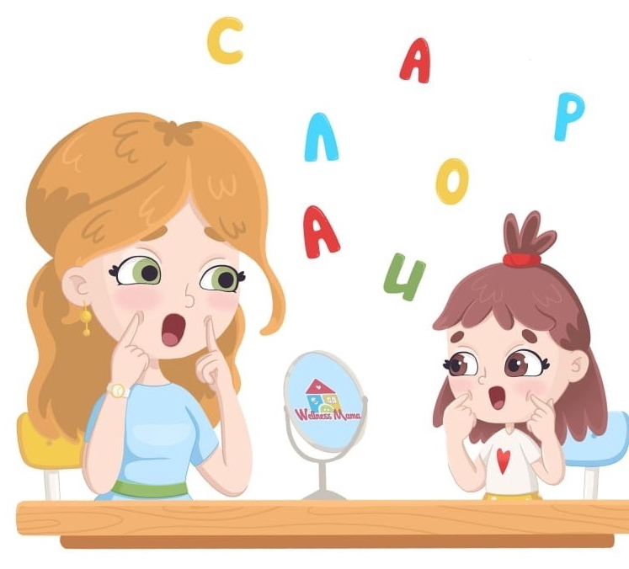

Консультация для родителей:

«Причины нарушений речи у детей».

подготовил учитель-логопед Лучко С.С.

Возрастные несовершенства речи в раннем детстве (от 1,5 до 2,5 лет) в общем, соответствуют психическому и физическому развитию ребёнка.
Но в дальнейшем из-за не совершенствования речи постепенно возникают и возрастают определённые неудобства и трудности контакта с окружающими.
Уже с 4 – 5 лет дети начинают сами замечать недостатки своей речи и нередко болезненно переживают их. Они стесняются говорить, избегают слов со звуками, которые произносят неправильно, становятся раздражительными и неохотно идут в детский сад, а впоследствии в школу. У них возникает чувство своей неполноценности, боязнь насмешек и «поправок» со стороны сверстников.
Научить правильной речи и преодолеть её недостатки лучше всего в дошкольном возрасте. Этому способствуют следующие особенности дошкольника:
- Высокая пластичность мозга, т. Е. способность быстро и легко переключаться, легко протекает переделка звуков речи, повышенная подражательность речи взрослых.
- Способность всё превращать в игру. Дети охотно играют в разные игры с применением речи и тем самым достигают более быстрых успехов в ней.
- Любовь детей к звукам речи и стремление овладеть ими. Дети играют звуками, многократно повторяют их.
- Непрочность ошибочных речевых навыков. Временные связи в коре больших полушарий не упрочились и поэтому легко затормаживаются.

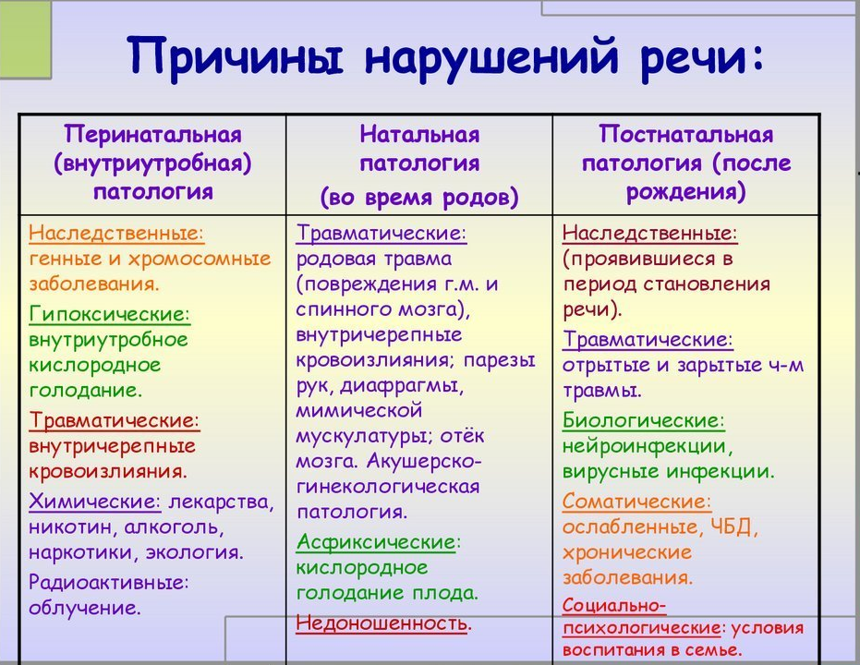

Кратко охарактеризую основные причины патологии детской речи:
- Различная внутриутробная патология. Наиболее грубые дефекты речи возникают при нарушении развития плода в период от 4 недель до 4 месяцев. Возникновению речевой патологии способствует токсикоз при беременности, вирусные и эндокринные заболевания, травмы, несовместимость крови по резус-фактору и др.
- Родовая травма и асфиксия (т. е. недостаточность кислородного снабжения мозга вследствие нарушения дыхания) во время родов, которые приводят к внутричерепным кровоизлияниям.
- Различные заболевания в первые годы жизни ребёнка. Особенно пагубными для развития речи являются частые инфекционно-вирусные заболевания, менинго-энцефалиты и ранние желудочно-кишечные расстройства.
- Травмы черепа, сопровождающиеся сотрясением мозга.
- Наследственные факторы.
- Неблагоприятные социально-бытовые условия, приводящие к микро-социальной педагогической запущенности, вегетативной дисфункции и нарушениям эмоционально-волевой сферы и дефициту в развитии речи.
Каждая из названных причин, а нередко и их сочетание могут обусловить нарушения различных сторон речи.
Большое значение имеет ранняя диагностика различных аномалий развития речи. Если же отклонения обнаруживаются в раннем дошкольном возрасте, то медицинская и педагогическая коррекция значительно повышает вероятность полноценного обучения в школе.
Родители должны подчёркивать важность устранения недостатков речи и сами участвовать в работе: поощрять детей, выполнять советы специалистов: логопеда и воспитателей, закреплять достигнутые успехи.
Таким образом, очень важно, чтобы окружающая ребёнка среда была вполне полноценной, чтобы все окружающие говорили правильно. Часто с ребёнком разговаривают, подлаживаясь к языку малыша, сюсюкают, лепечут. Подобная манера общения не только не стимулирует ребёнка к овладению правильным звукопроизношением, но и надолго закрепляет его недостатки.
Развитие у детей слухового внимания и фонематического восприятия стимулирует правильное произношение, а правильная артикуляция в свою очередь способствует лучшему фонематическому восприятию.
Полноценная речь ребёнка является непременным условием успешного его обучения в школе. Поэтому очень важно устранить все недостатки речи, до того, как они превратятся в сложный, стойкий дефект.
Необходимо так же учесть, что сложное нарушение звукопроизношения может повлечь за собой целый ряд серьёзных осложнений и вызвать другие дефекты устной и письменной речи. По той же самой причине не форм
Коррекционно-воспитательная работа с нуждающимися детьми проводится на специальных занятиях с логопедом. Занятия проводятся с подгруппами и индивидуально. В речевую логопедическую группу дети зачисляются специальной ПМПК (психолого-медико-педагогической комиссией), в которую входят различные специалисты: педагоги, психолог, логопед, дефектолог, социальный педагог, врач-психиатр, психолог. Детей принимают в речевую группу с 4-5-и лет. В результате эффективной коррекционной работы, в которой должны принимать участие не только работники детского сада, но и в первую очередь родители, исчезает полностью и навсегда.

